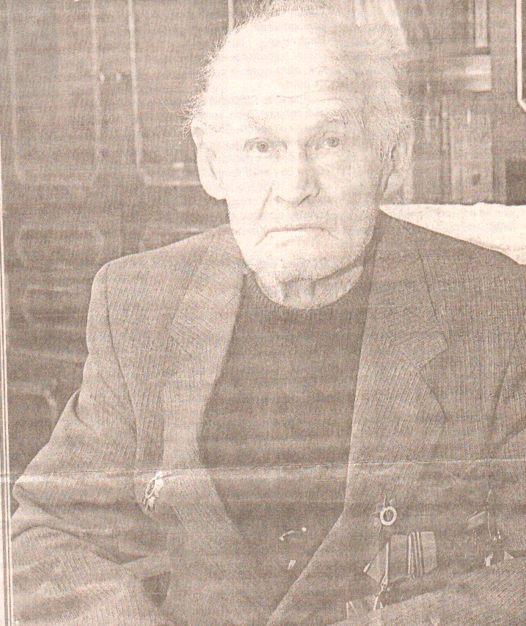
Колобов Григорий Яковлевич

Призван в армию в 1938 году. Служил на Дальнем Востоке. Затем попал на Западный фронт. Дошел до Кенигсберга. Демобилизован в 1946 году

